# 1 PENGENALAN ANIMASI DAN PEMBUATAN KARAKTER

|  |  |  |
| --- | --- | --- |
| **NIM** | : | 2118125 |
| **Nama** | : | HANNES TIGOR HAMONANG SINAGA |
| **Kelas** | : | D |
| **Asisten Lab** | : | WISANDO BERLIAN PANDENSOLANG (2218095) |
| **Baju Adat** | : | Baju Adat Provinsi Sumatera Utara (Baju Ulos) |
| **Referensi** | : | <https://youtu.be/hbA9qG_FXWc?si=_TuZMCnHG2xgyTXD> |

## Tugas 1 : Membuat karakter menggunakan Adobe ilustrator dengan tema baju Adat

1. Tentukan karakter yang ingin kita gambar , lalu posisikan gambar tersebut disamping latar belakang, Lalu kita buat beberapa object obejctnya

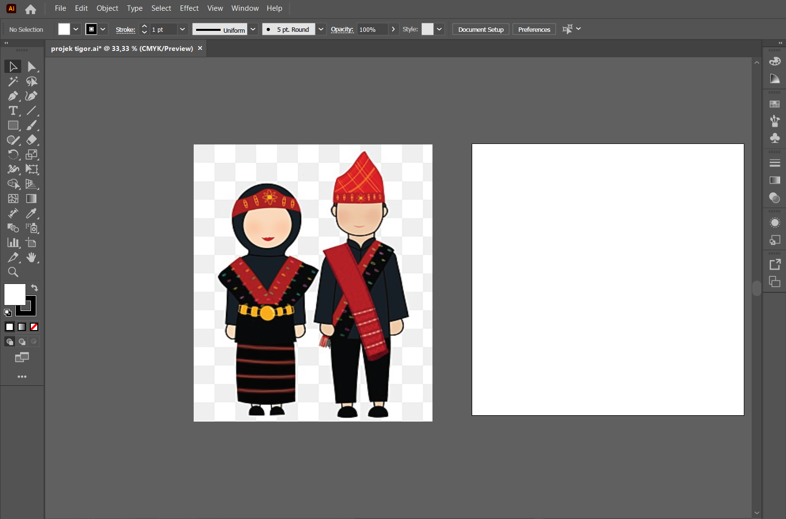

### 1.1 Menentukan Karakter

1. Kita akan buat layer untuk tempat object yang akan kita gambar

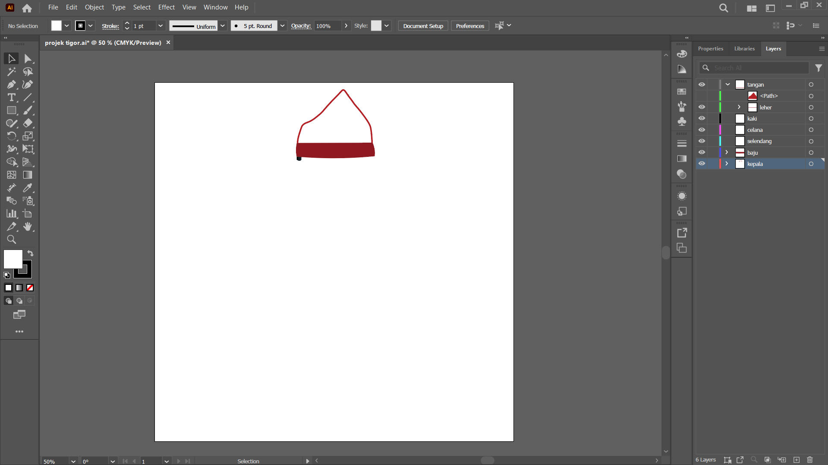

### 1.2 Membuat Topi

1. Pada Langkah berikutnya kita akan mebuat sebuah rambut pada objectnya

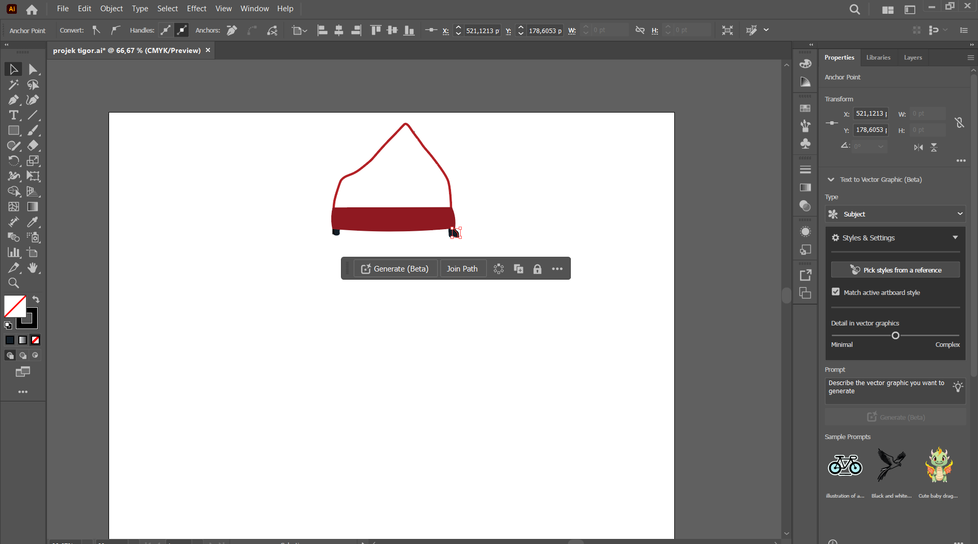

### 1.3 Membuat Rambut

1. Berikutnya kita akan membuat sebuah wajah menggunakan ,curvature tool seperti berikut ini

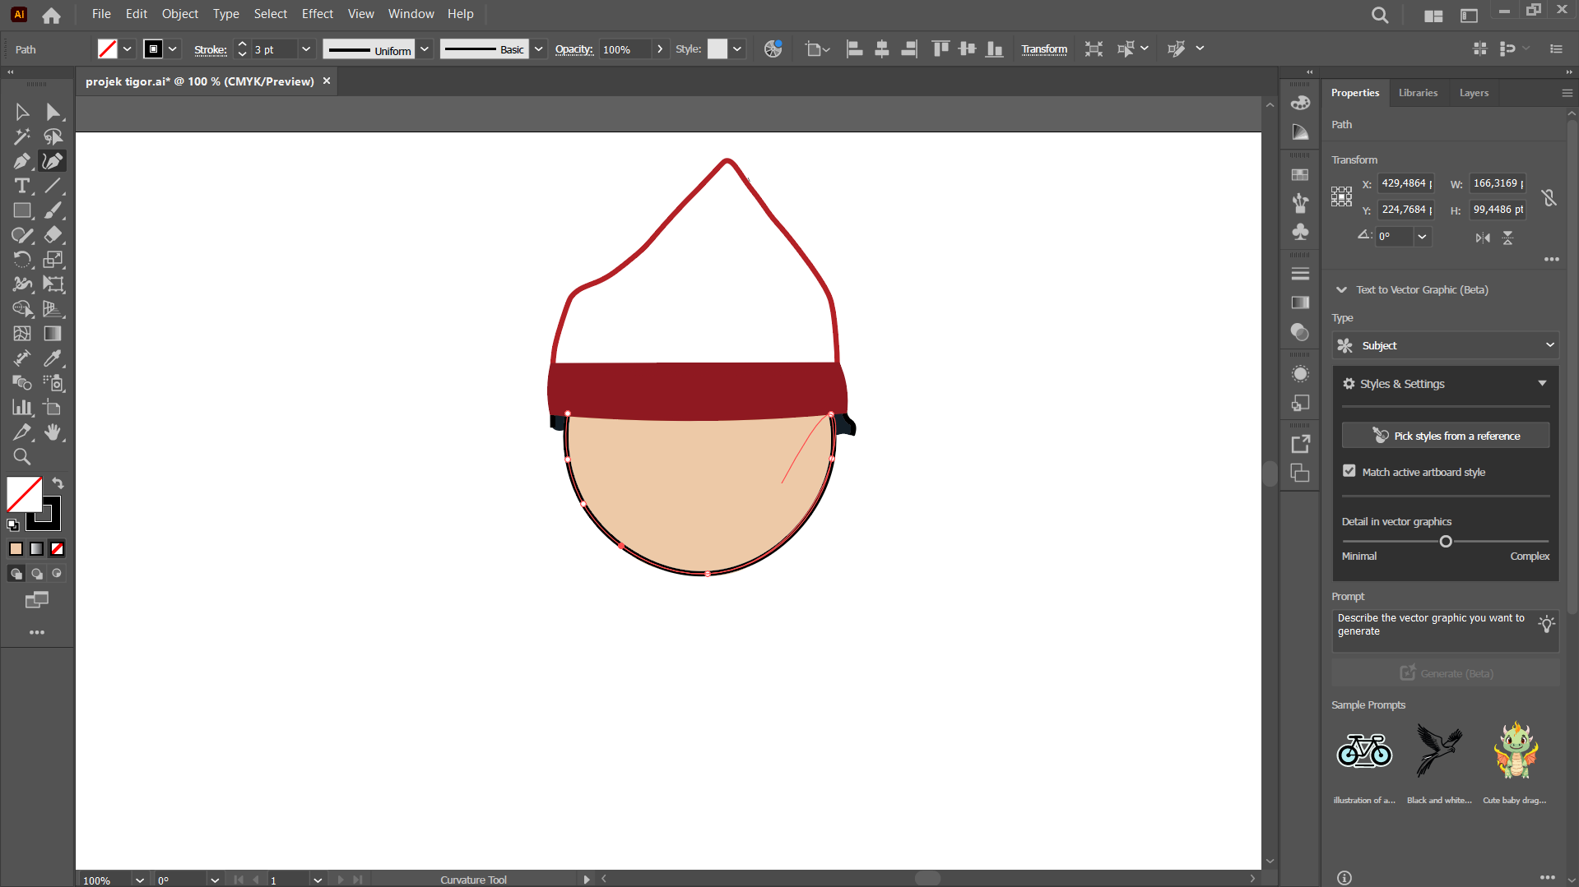

### 1.5 membuat wajah

1. Lalu kita tekan pada bagian garis hitam yang kita buat dengan curvature tool, lalu kita Tarik sampai membentuk wajah yang kita inginkan

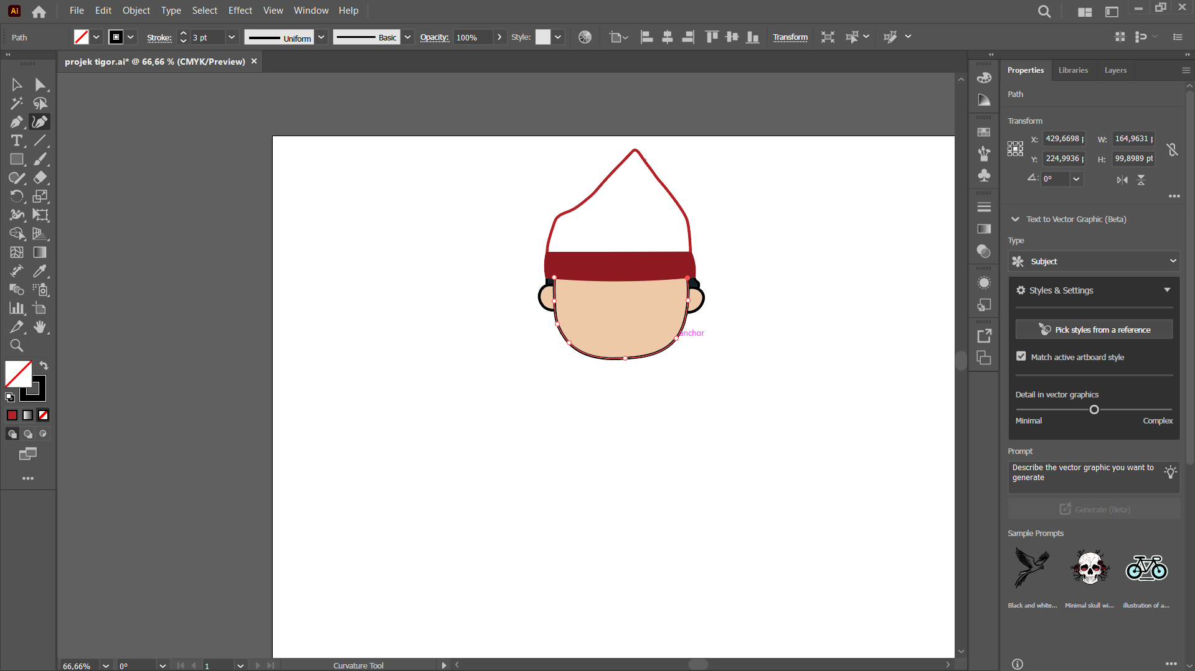

### 1.6 Memperbaiki bagian wajah

1. Masih pada masih pada curvature tool kita akan membuat sebuah object kuping

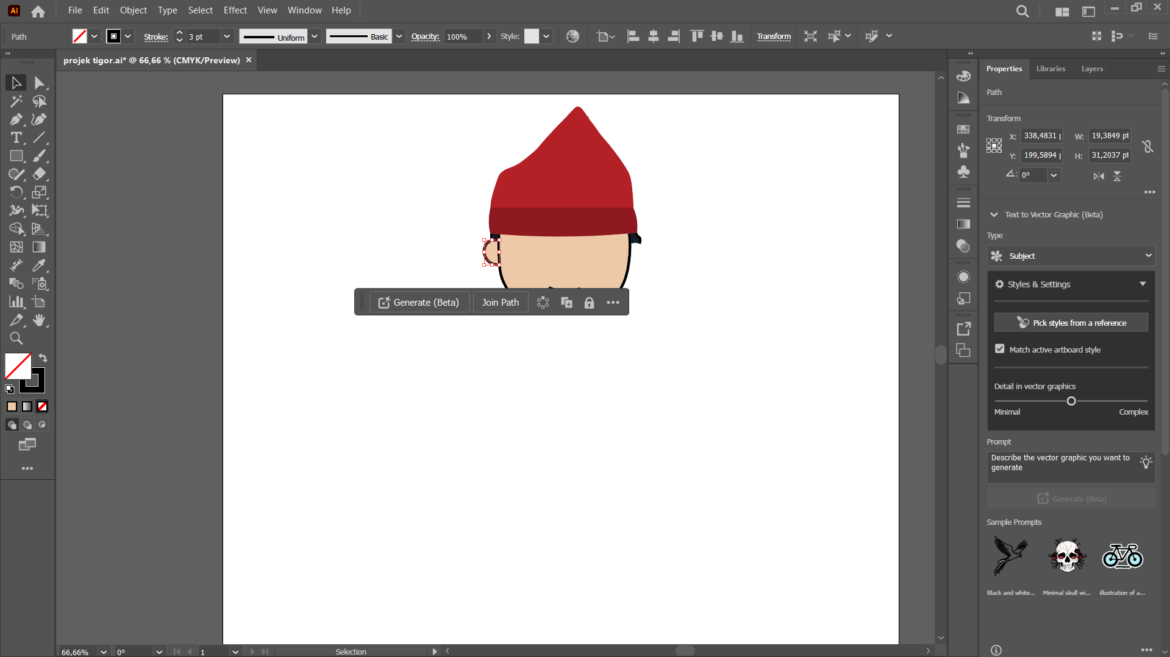

### 1.7 membuat kuping

1. Setelah itu duplicat kupingnya dan letakkan pada kepala bagian kiri atau kanannya.

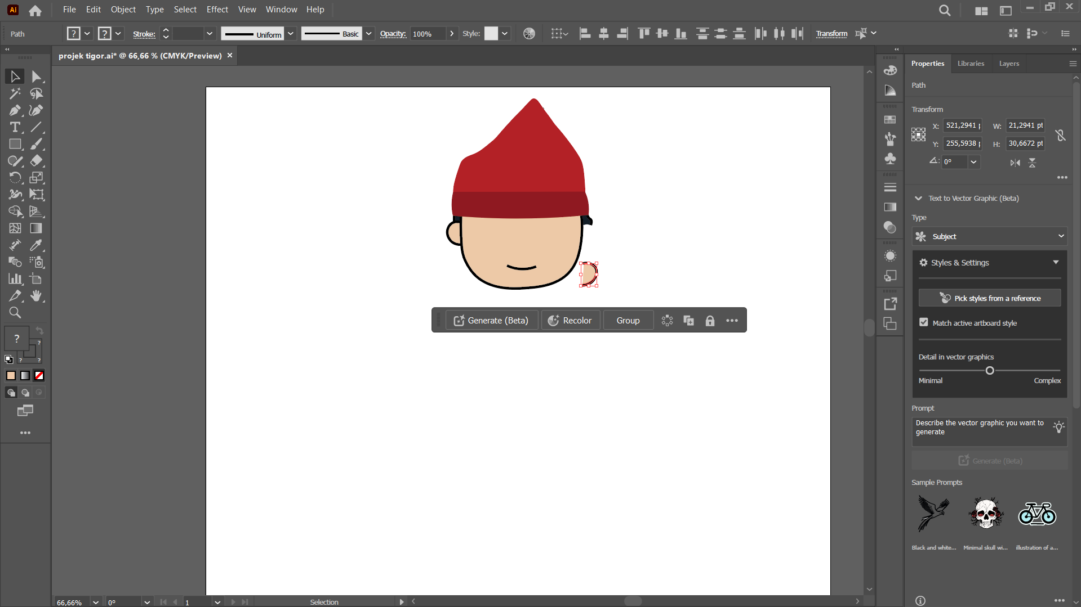

### 1.8 duplicat Kuping

1. Setelah itu kita jangan lupa setiap object kita buatkan layer, berikutnya kita akan membuat lehernya menggunakan Pen Tool

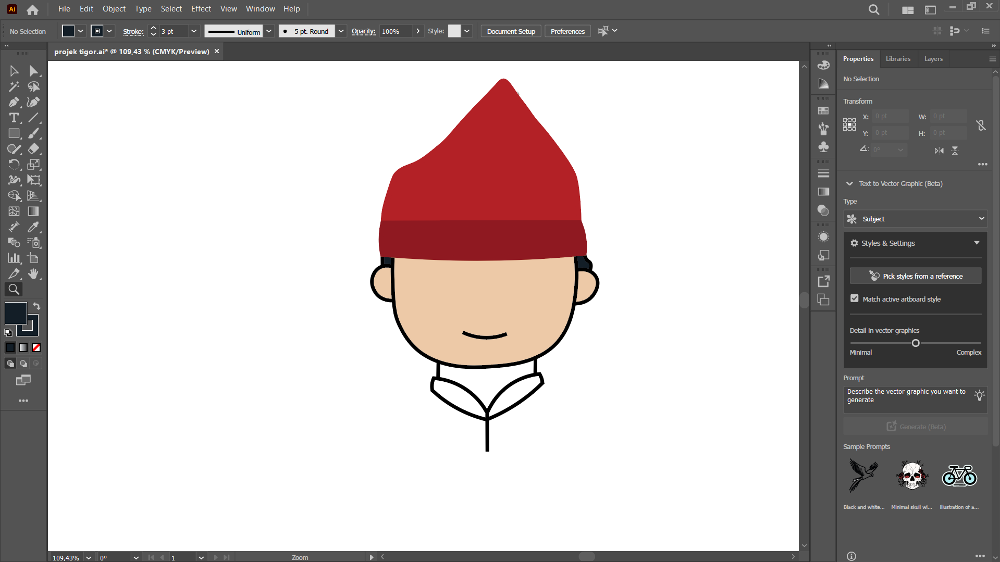

### 1.9 Object Leher

1. Berikutntya kita tambah layer baru dan membuat object kera pada bagian baju

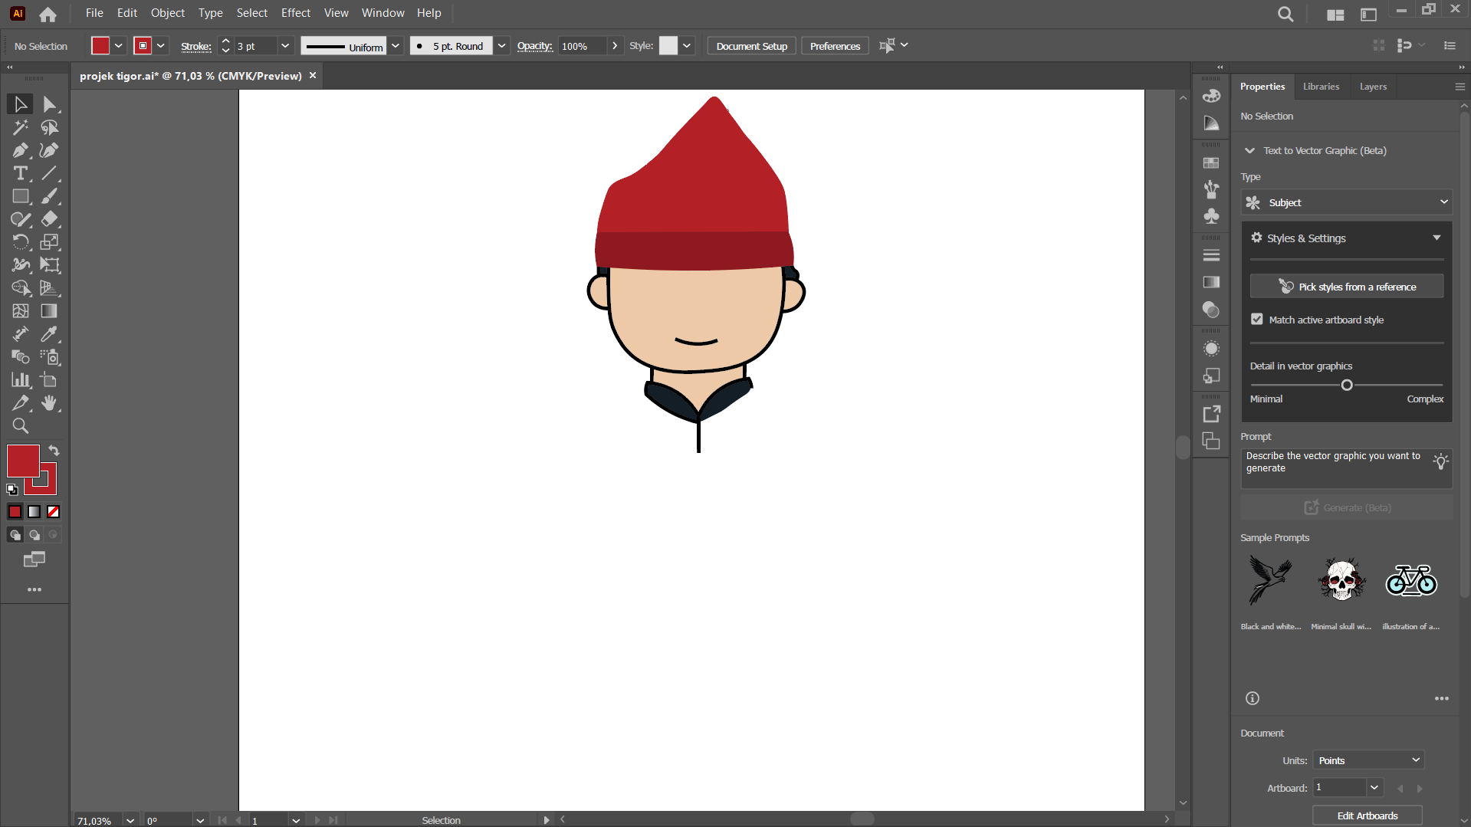

### 1.10 Object Kera Baju

1. Buat sebuah object baru yaitu baju , dilayer yang baru , seperti gambar berikut ini .

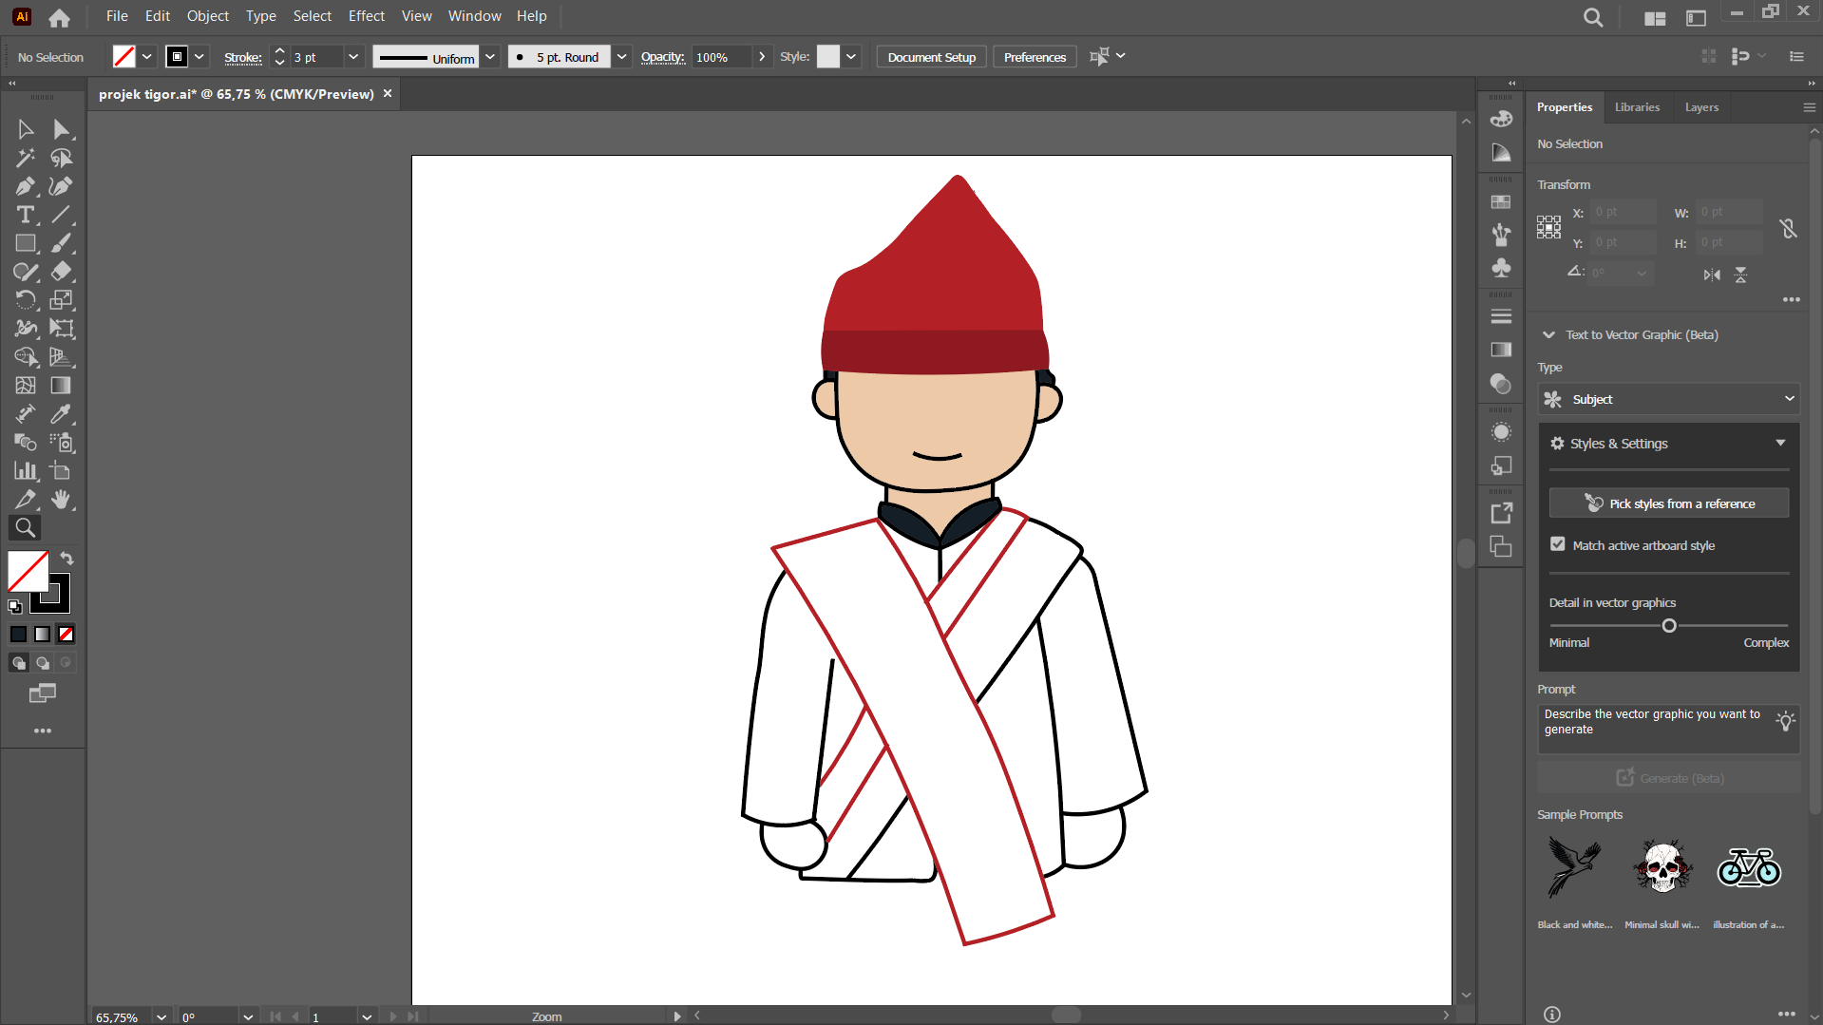

### 1.11 Object Baju

1. Buat object baru yaitu celana , tetap menggunakan Curvature Tool ,seperti berikut

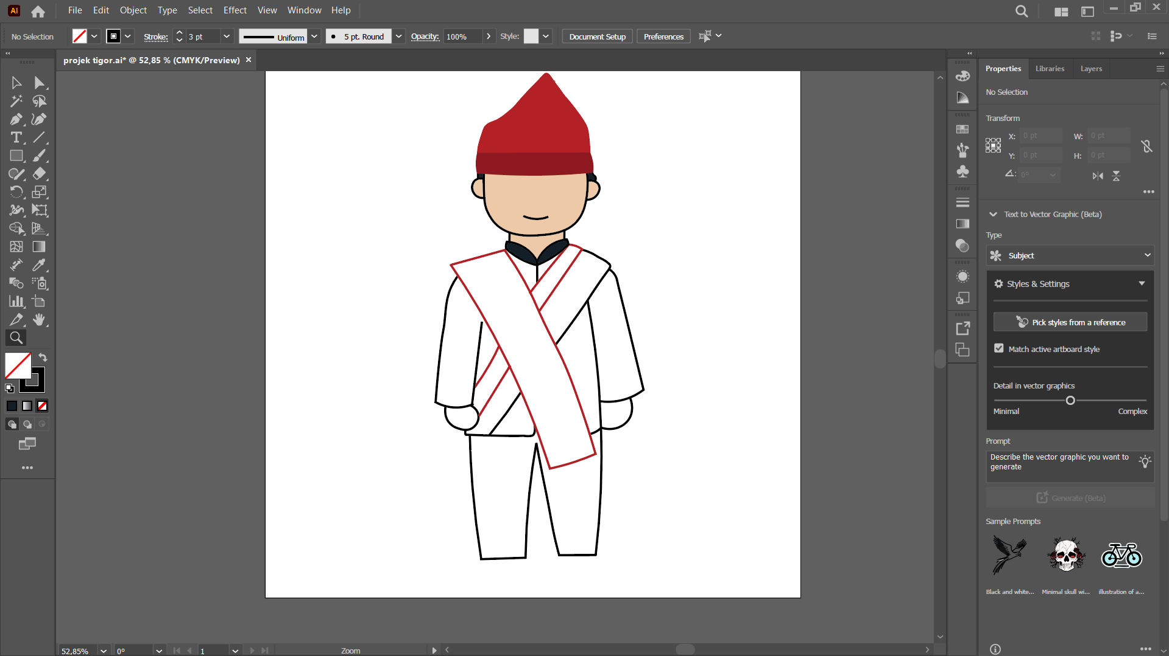

### 1.12 Object Celana

1. Langkah berikutnya kita membuat sebuah object kaki , menggunakan sebuah Curvature Tool

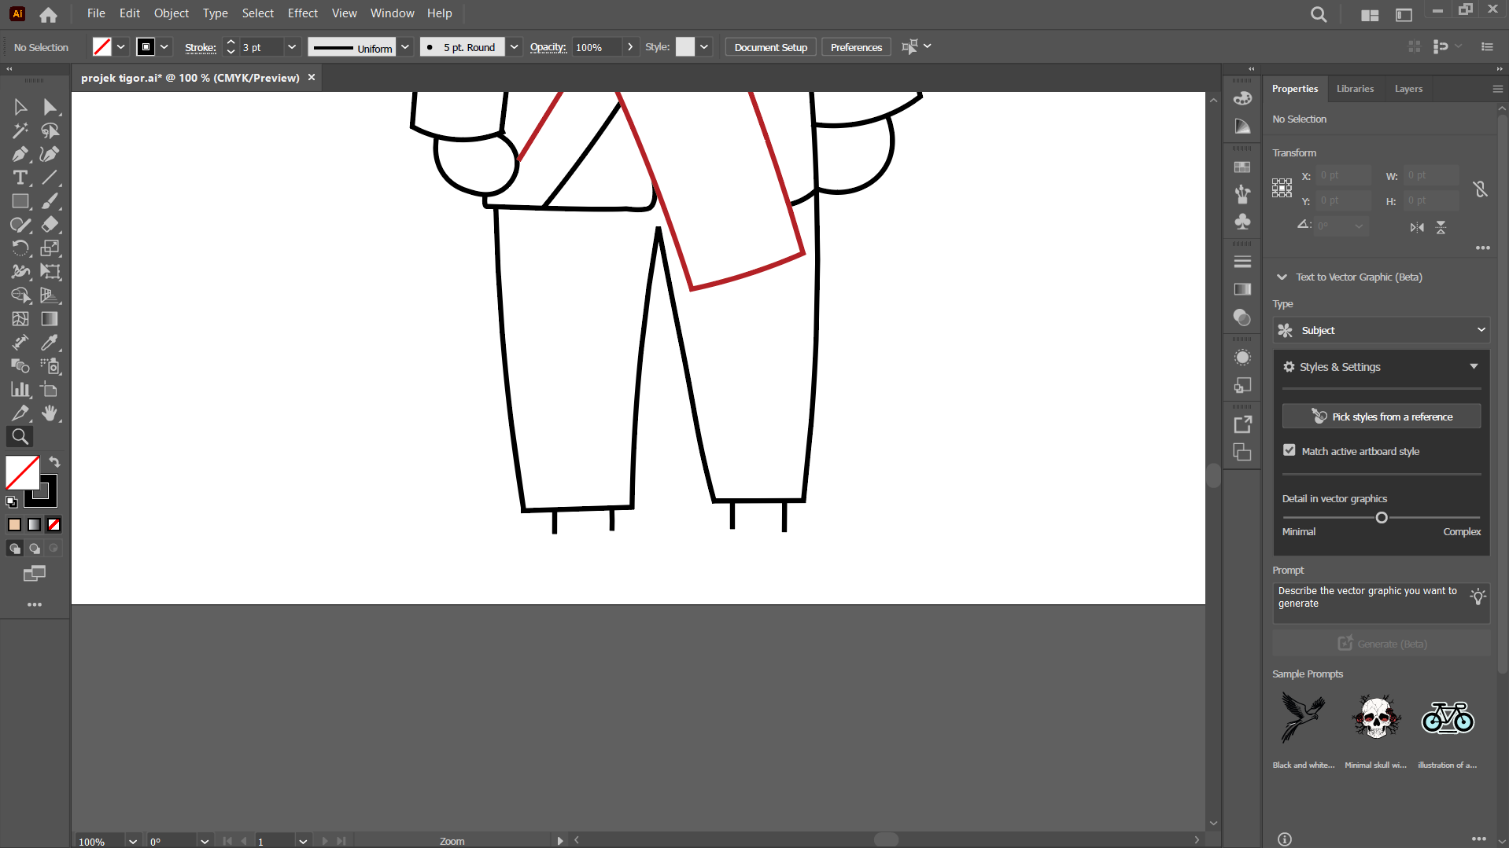

### 1.13 Object kaki

1. Selanjutnya buatlah object sepatu pada layer baru lagi , menggunakan Curvature Tool , lalu kita duplicat.

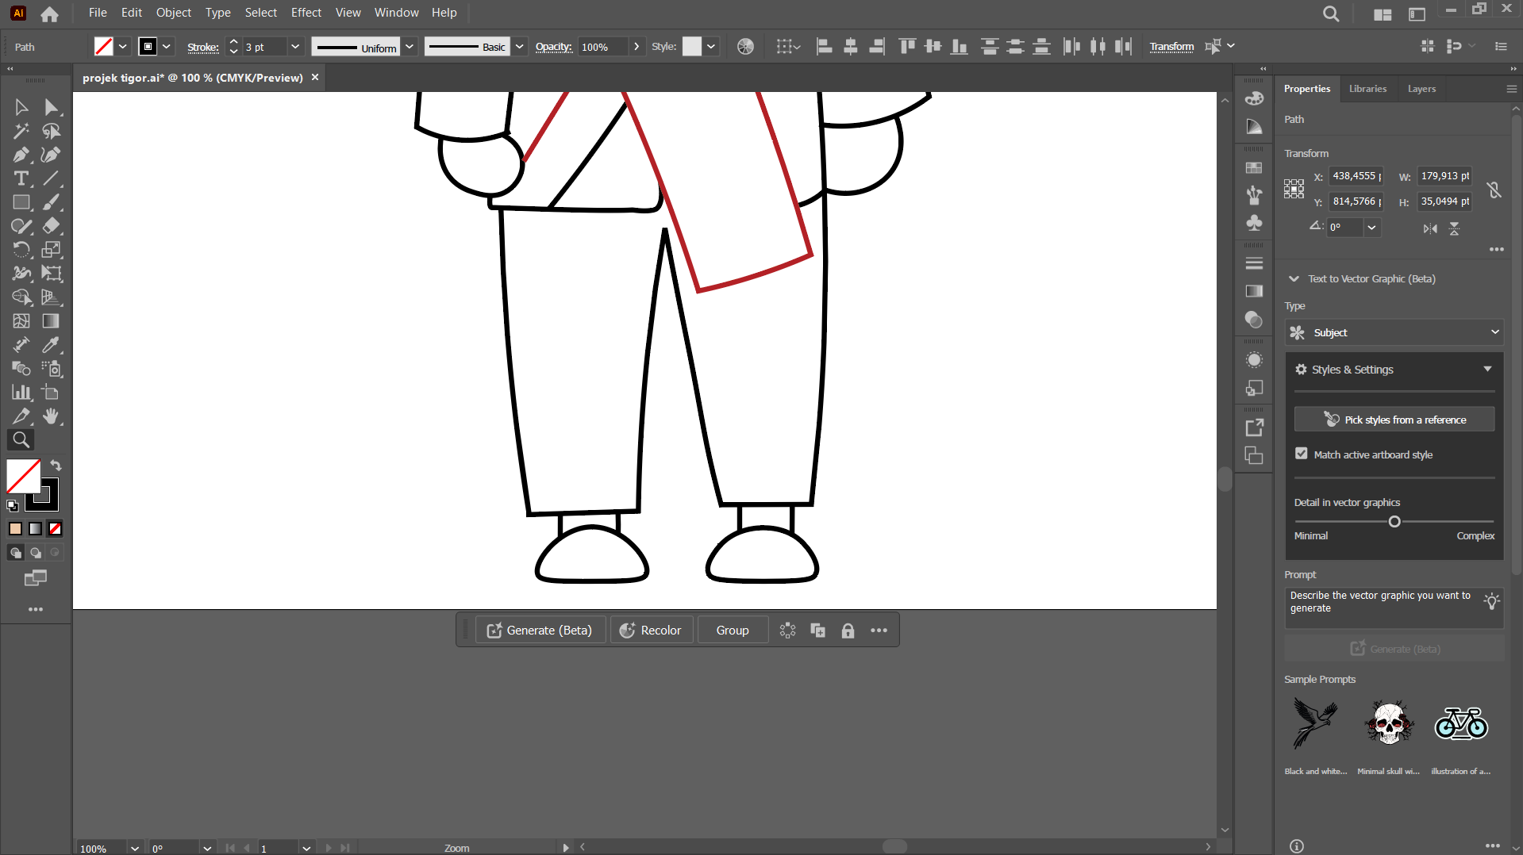

### 1.14 Object Sepatu

1. Setelah itu kita akan mewarnai objectnya dan memberikan hiasan pada objectnya , pertama pada topi Karakter.

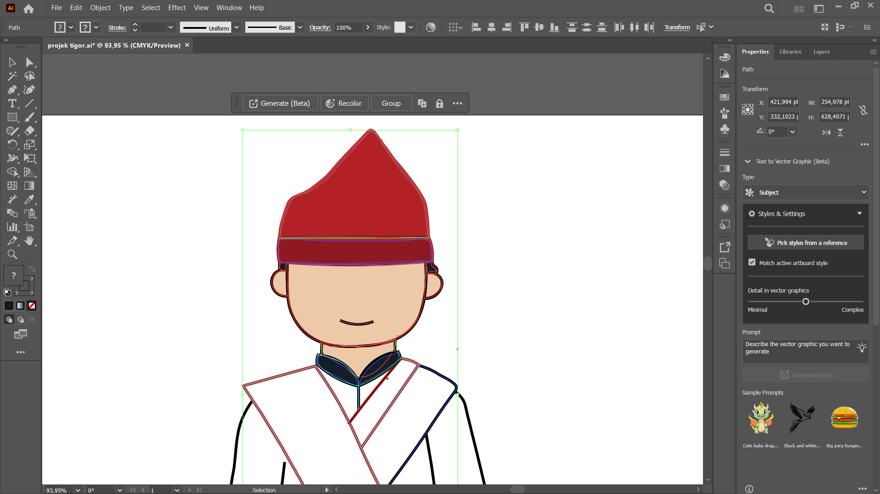

### 1.16 Mewarnai Object Topi

1. Setelah itu kita akan mewarnai object kepala , kuping dan baju, seperti gambar berikut ini .

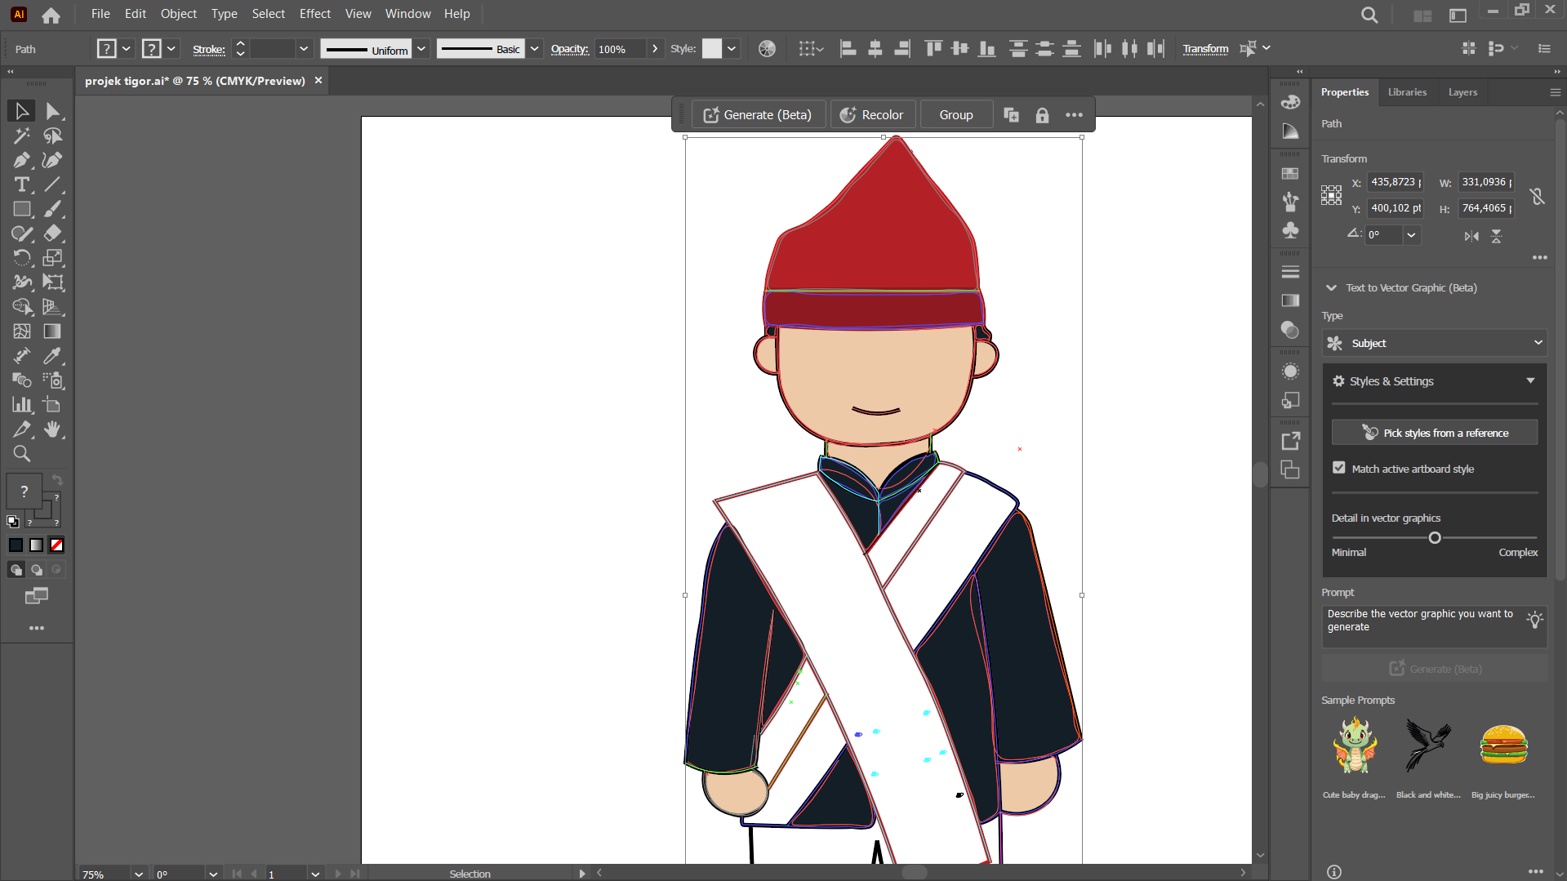

### 1.17 Mewarnai Object Baju

1. Apabila sudah kita akan menambahkan atribut yang kita buat tadi ke dalam bagian atas layer baju , lalu tata dengan rapi dan warnai

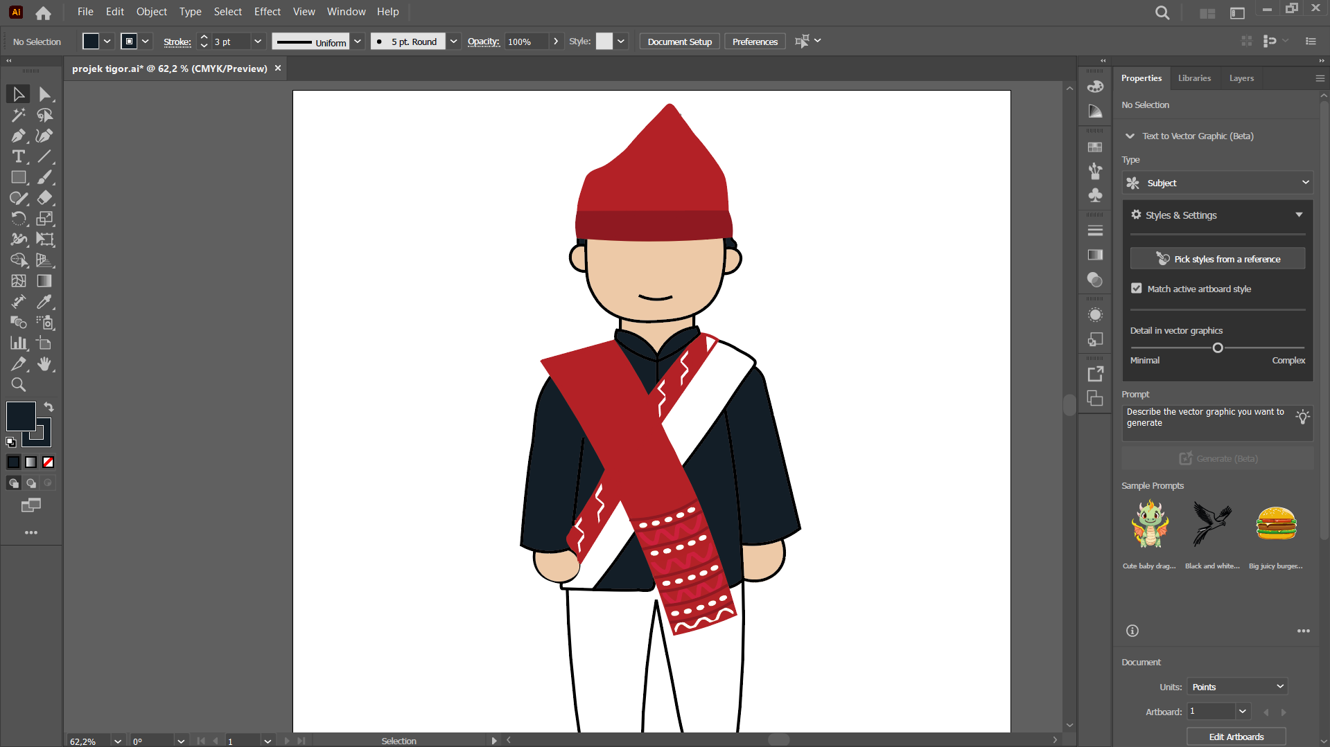

### 1.18 Atribut Baju

1. Atur warna pada celana seperti berikut ini

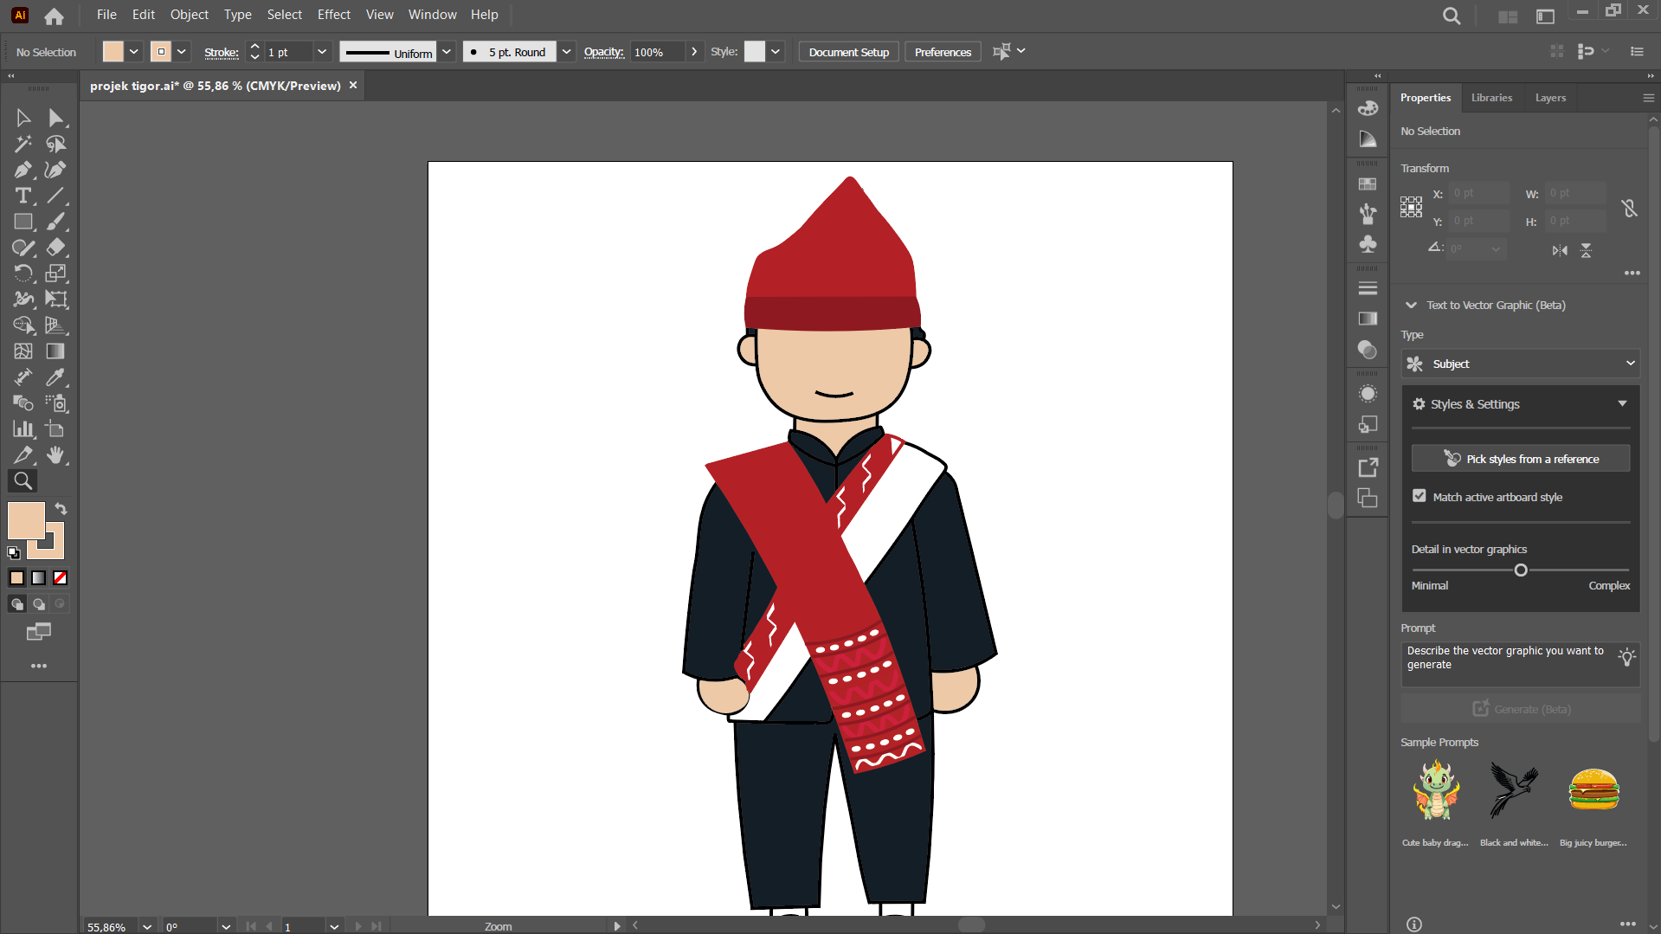

### 1.19 mewarnai celana

1. Atur warna pada kaki dan sepatu juga seperti berikut ini

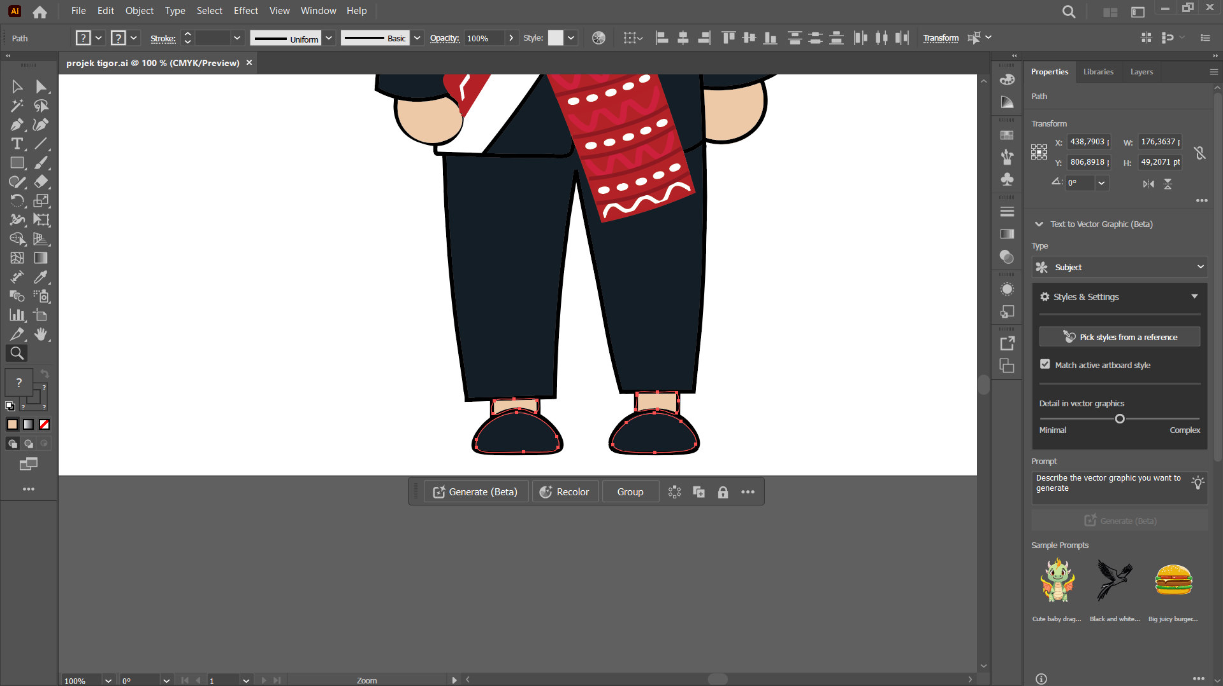

### 1.19 mewarnai kaki dan sepatu

1. Langkah berikutnya kita akan membuat sebuah object seperti mata , hidung ,pipi menggunakan Elips tool dan Culvature tool

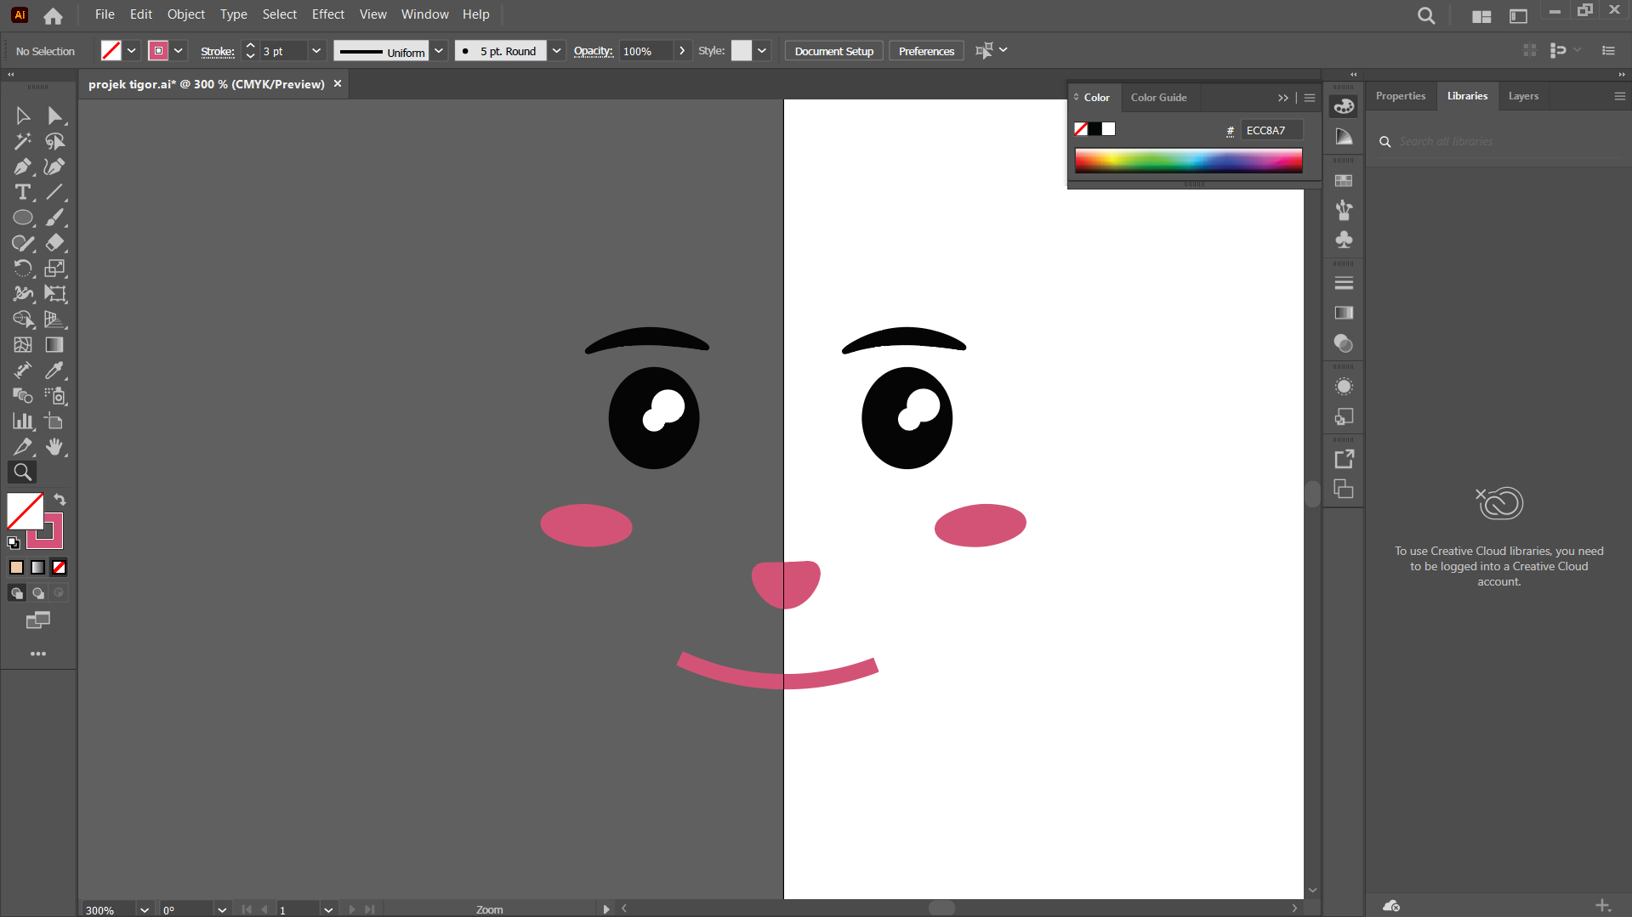

### 1.20 Membuat Object di Wajah

1. Atur tata letak object yang barusan di buat di bagian wajah , lalu atur juga warna dan bagiannya.

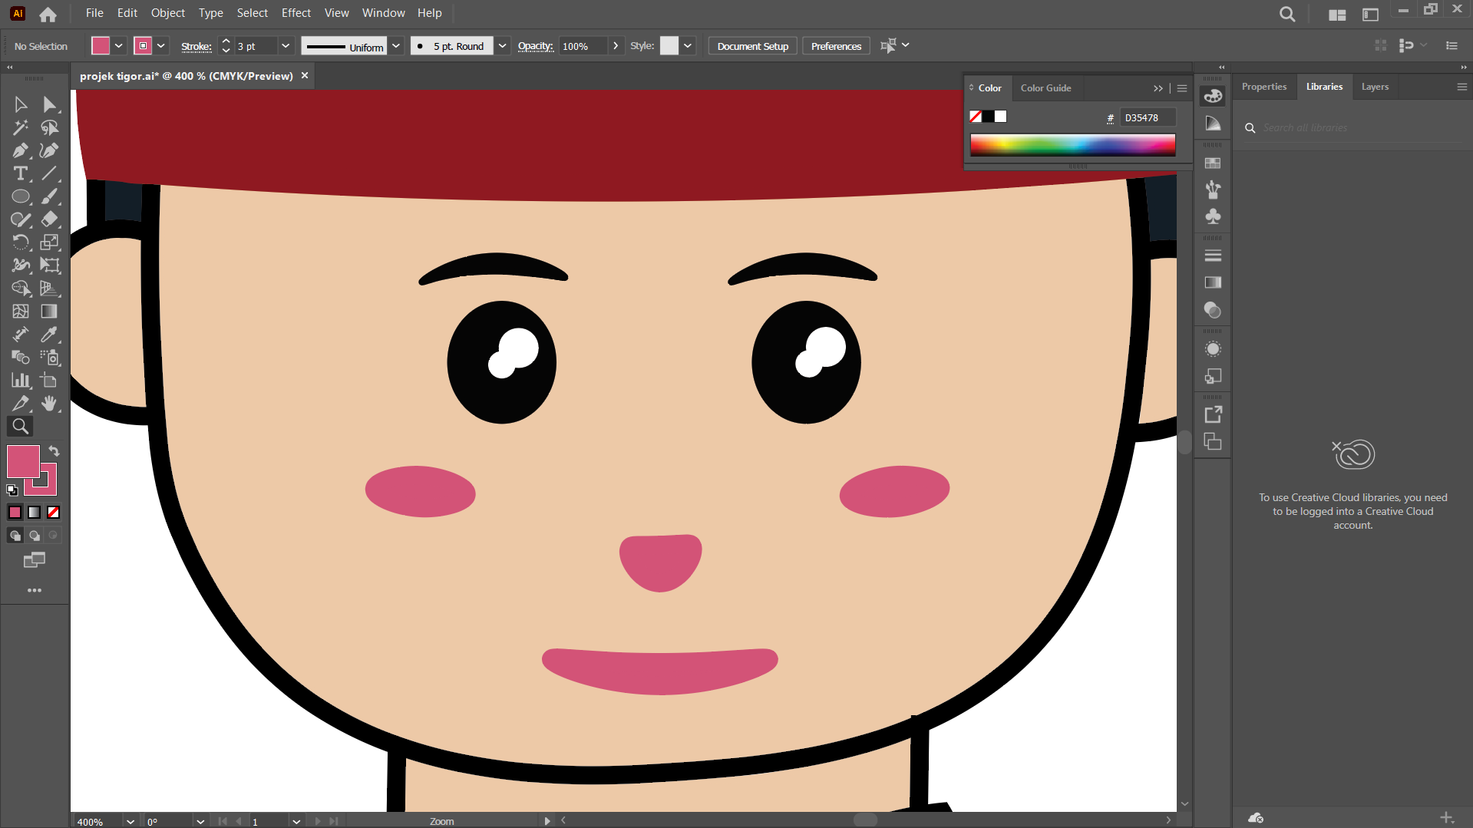

### 1.21 Mengatur Object wajah

1. Apabila di rasa sudah selesai mendesain karakter kita akan mengsimpan atau export gambar tersebut dengan masuk ek file , export,export As ,pilih format JPEG

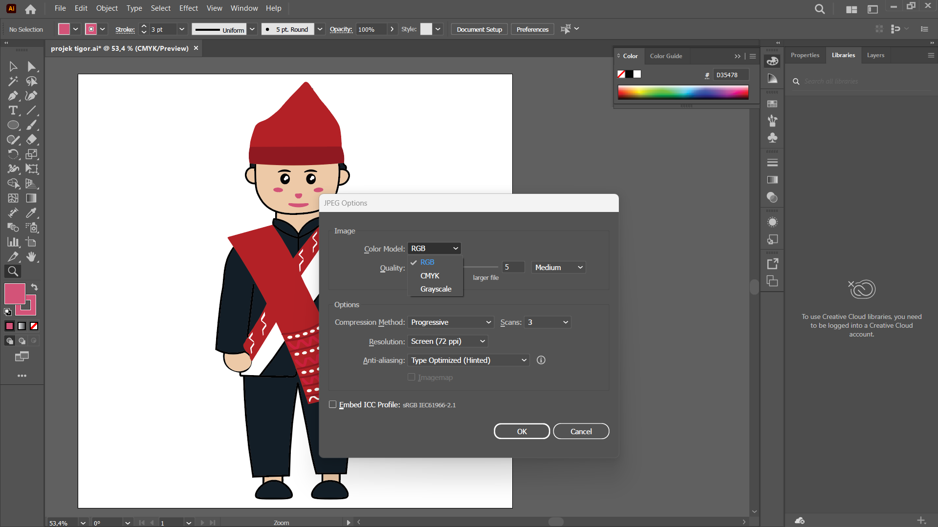

### 1.22 Export File

1. Berikut hasil jadi objectnya

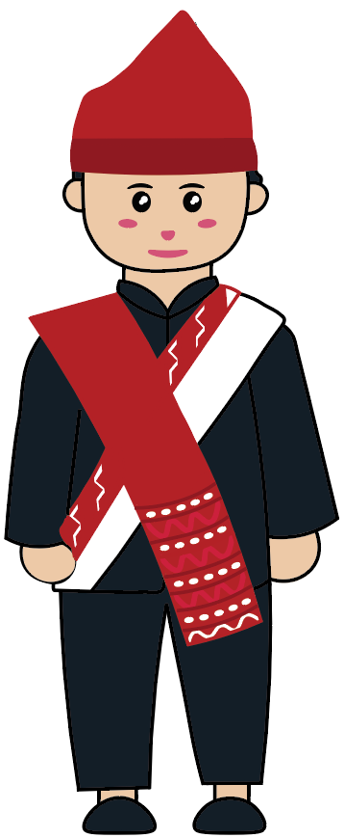

### 1.23 File Jadi